С подростками провели занятие по безопасности на водных объектах

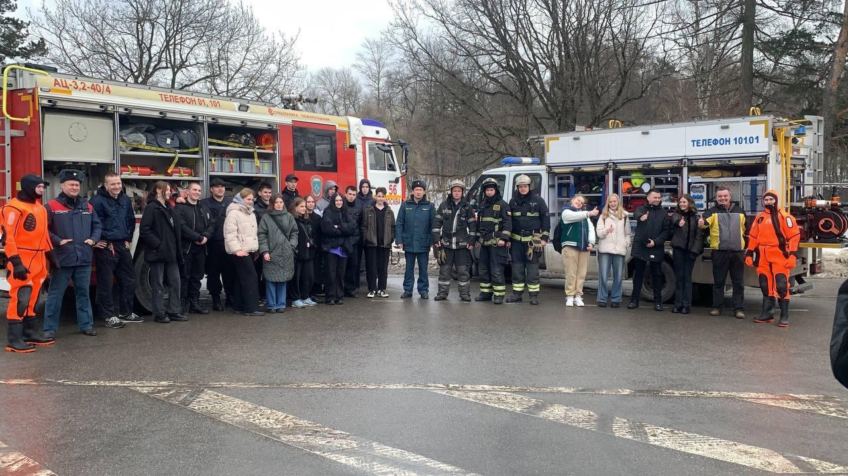

В районе Ясенево вблизи пруда, расположенного на территории парка «Усадьба Узкое», для учеников старших классов школ №1103 и №1273 спасатели провели учебно-профилактическое мероприятие «Тонкий лед», в котором продемонстрировали правильные действия провалившегося под лед человека и порядок действий, оказавшихся рядом с ним людей по его спасению.
Занятие прошло под руководством заместителя начальника Аварийно-спасательного отряда №8 Пожарно-спасательного центра Москвы Дмитрия Владимировича Сидоркова и студенческого спасательного отряда «Юго-Запад».
Профессионалы рассказали о недопустимости выхода на лед там, где он еще не до конца растаял, а также о запрете купания в водоемах, качество воды и состояние дна которых не обследовали.
Помимо ознакомления с элементарными правилами безопасного нахождения у водоемов, подростки узнали и про оснащение служебного аварийно-спасательного автомобиля, который задействуется в спасательных работах не только при происшествиях на воде.
«Профилактическое мероприятие вызвало большой интерес у ребят, поэтому было принято решение о проведении еще нескольких занятий. Полученные знания помогут детям избежать беды и безопасно для себя прийти на помощь утопающим», - отметил спасатель первого класса аварийно-спасательного отряда №8 Алексей Петрович Соколов.

